**站前区卫健局开展国家基本公共卫生 服务宣传活动**

为全面落实国家基本公共卫生服务工作，进一步提高我区群众对国家基本公共卫生服务项目的知晓率，有效降低我区百姓健康危险因素的发生率，让群众切实享受到国家惠民政策带来的福祉，站前区卫健局组织区属各社区卫生服务中心深入各街道办事处、社区扎实开展国家公共基本卫生宣传活动。

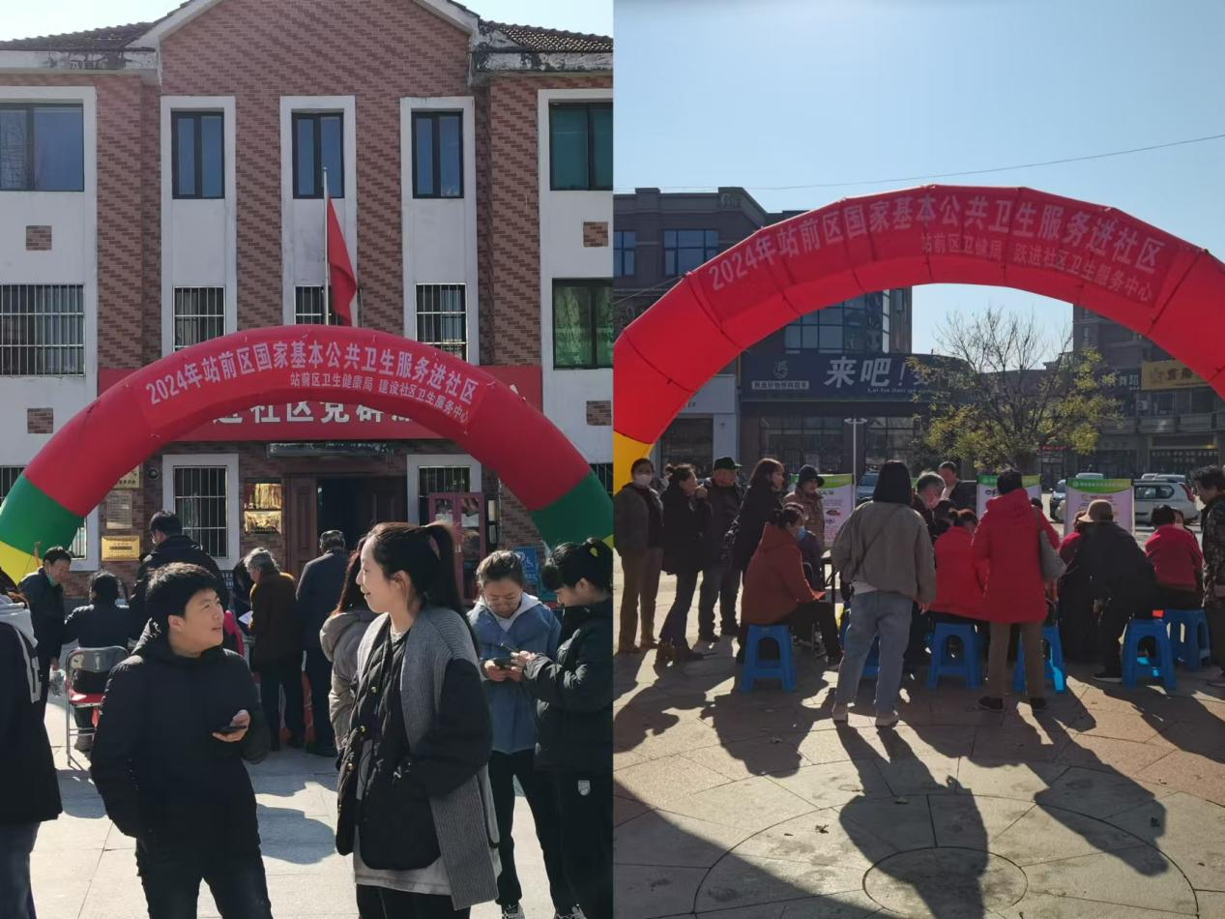

国家基本公共卫生服务项目包括居民健康档案管理服务、健康教育服务、预防接种服务、0-6岁儿童健康管理服务、孕产妇健康管理服务、老年人健康管理服务、高血压患者健康管理服务、2型糖尿病患者健康管理服务、严重精神障碍患者健康管理服务、肺结核患者健康管理服务、中医药健康管理服务、传染病及突发公共卫生事件报告和处理服务、卫生计生监督协管服务、家庭医生签约服务等14项内容。

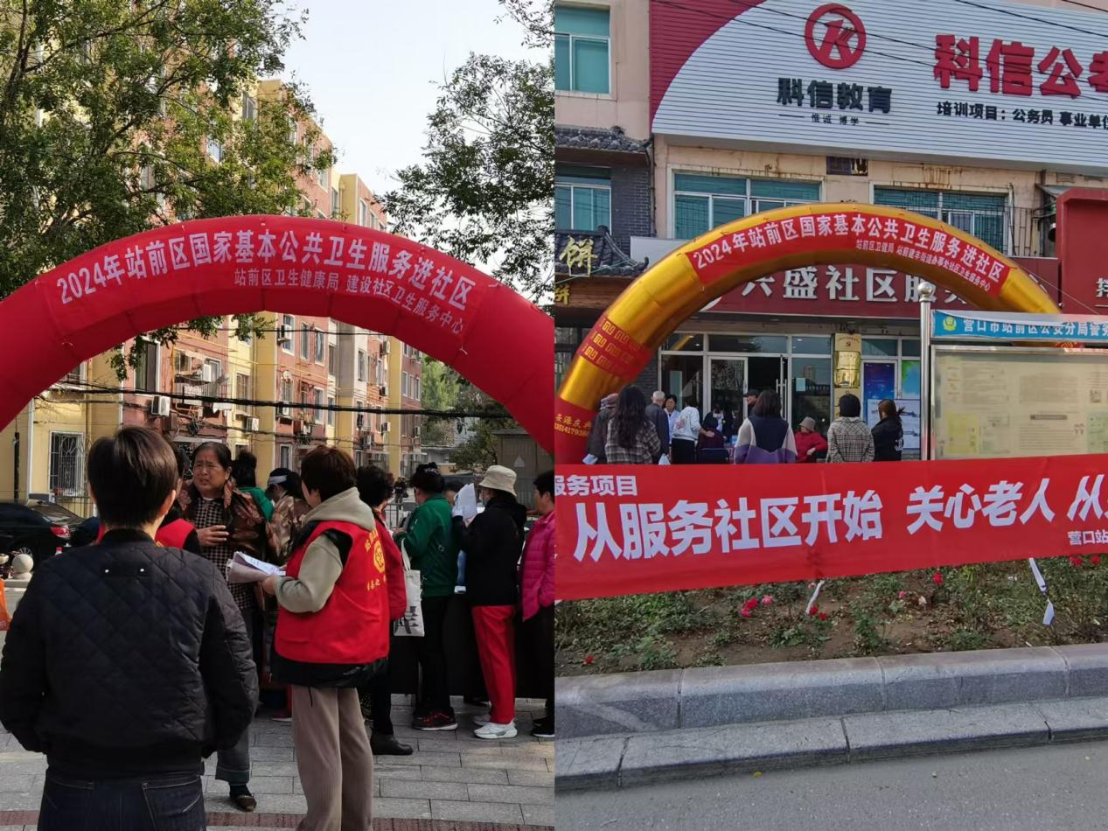

我局高度重视国家基本公共卫生服务项目宣传工作，围绕基本公共卫生服务14个项目开展此次活动。区卫健局接洽5个街道办事处设定集中宣传场地，组织各社区卫生服务中心医护人员深入各社区广场，设置宣传咨询台、设立彩虹门、摆放公卫宣传板、发放宣传资料，免费为65周岁以上老年人测量血压，现场讲解免费体检等国家基本公共卫生服务项目。本次活动向辖区内居民累计发放宣传资料3000余份,为老年人测量血压共达700余人，项目普及人数共计3000余人。

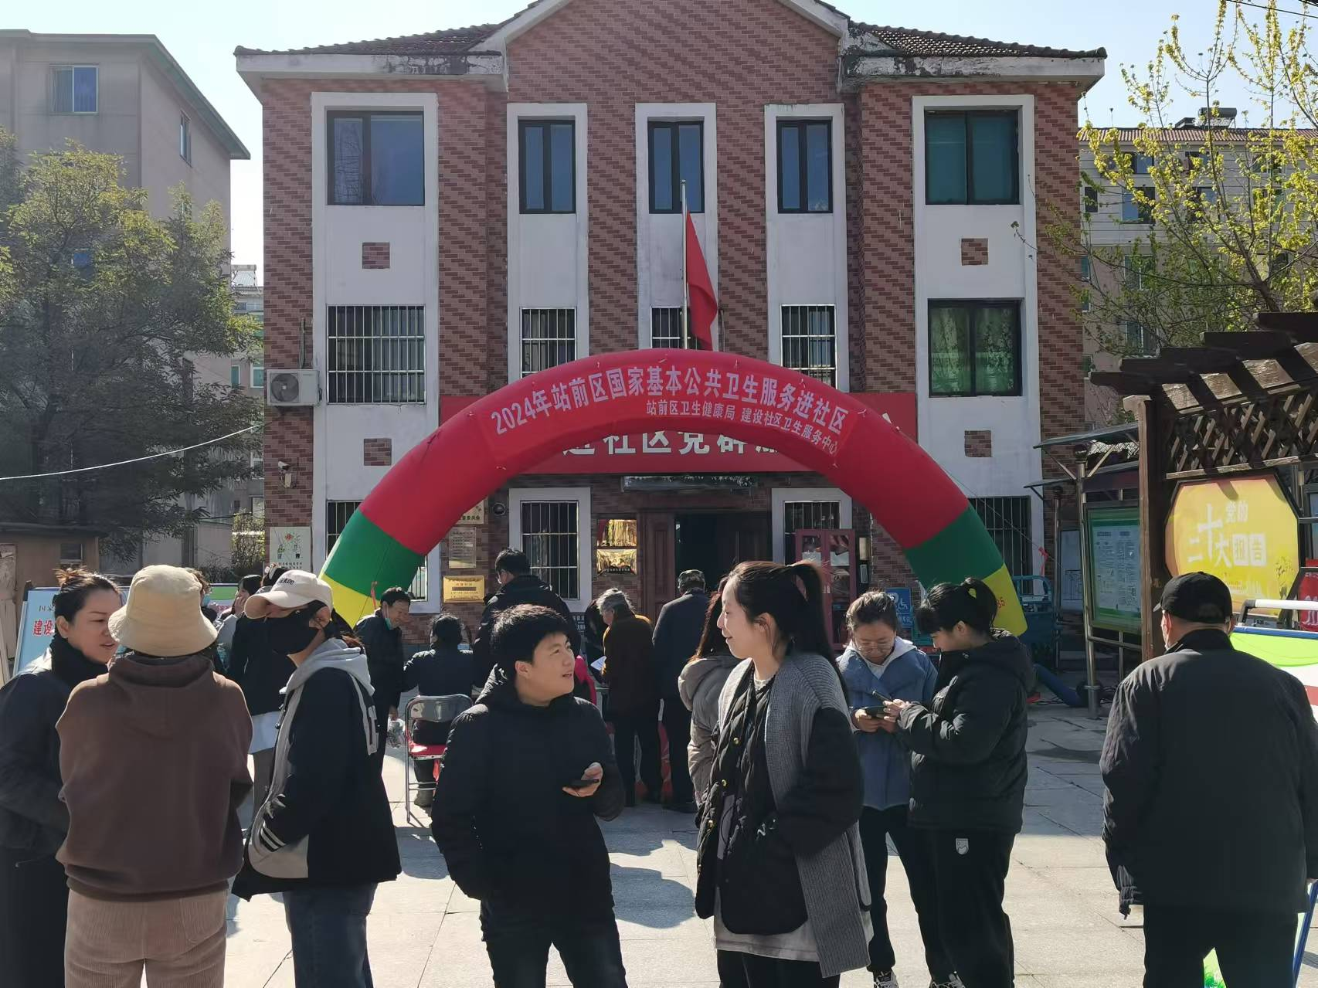

本次宣传活动的开展不但提高了我区居民对国家基本公共服务项目的知晓率，还促进了居民健康意识的提升和不良生活方式的改变，进而逐渐消除影响健康的危险因素，达到预防疾病、促进健康、提高生命质量的目的。未来，我局将持续向群众普及国家基本公共服务项目，使更多的居民参与其中受益其中。

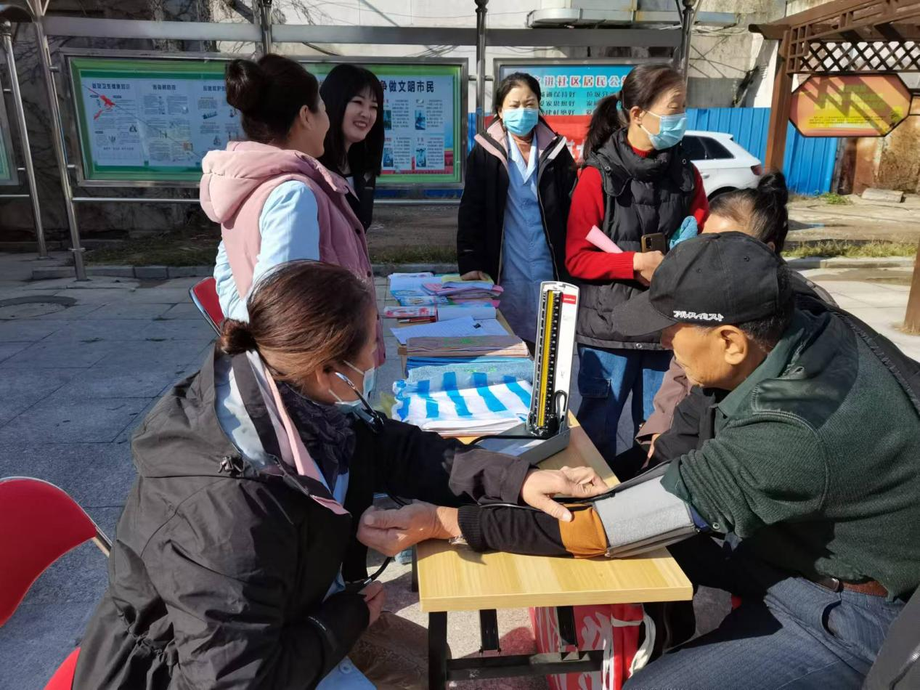

站前区卫生健康局

2024年10月29日